**紫外線に注意しよう**

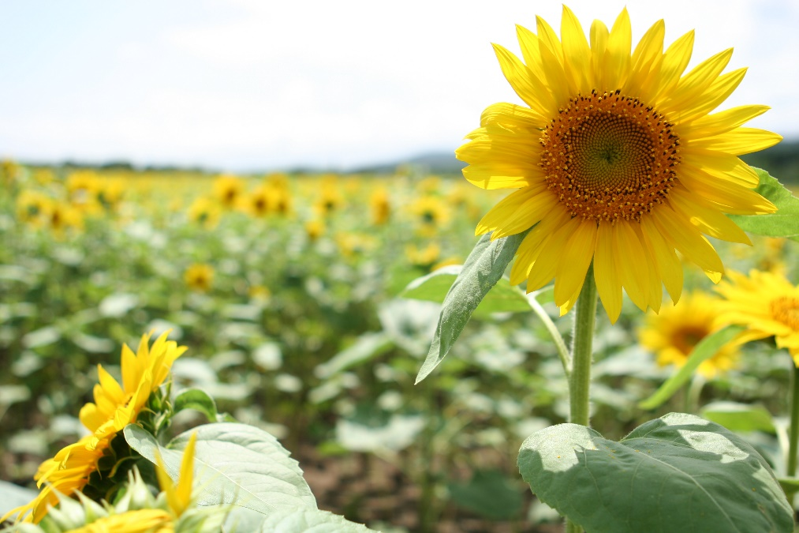

*太陽光線は、健康に良い面と悪い面の二面性があります。たとえば、日光は明るさと暖かさをもたらすだけでなく、人間の体内にビタミンDを生成させるなど健康に大切な役割を果たします。また、殺菌効果もあるので布団や衣類の殺菌に有効です。*

*一方、日焼けによる「しみ・そばかす」が増え、皮膚の老化が進むなどの悪影響もあります。オゾン層の破壊で皮膚がんの心配も出てきました。*

# 太陽光線とは？

太陽光線はいくつかの光線によって構成されており、その光線は波長によって可視光線、赤外線、紫外線の大きく3つに分けることができます。それぞれの特徴を見てみましょう。

## 可視光線

可視光線は目に見える光線で、1666年にニュートンによって発見されました。プリズムなどで太陽光線を分光したとき、波長によって7色（紫、青紫、青、青緑、緑、黄緑、黄、橙、赤）を認識することができます。可視光線は、人体に影響はありませんが、太陽を見上げたとき、強い可視光線が目に入ると、網膜がやけどしてしまう危険性があります。

## 赤外線

赤外線は目に見えない光線で、1800年にハーシェルによって発見されました。可視光線より波長が長く、温熱作用があります。

## 紫外線

紫外線は目に見えない光線で、1801年にリッターによって発見されました。生物への影響によって次の3つに分かれます。

* UV-A（長波長紫外線）

「生活紫外線」と呼ばれ、熱を持たずじわじわと真皮（表皮の下にあり、繊維質を含む）まで届き、メラニン色素を増やして真皮内の弾力繊維を変成させ、老化を招きます。知らず知らずに浴びているので気を付けなければなりません。

* UV-B（中波長紫外線）

「レジャー紫外線」と呼ばれ、表皮（皮膚の一番外側の部分）にほとんど吸収されるので、急激な日焼けを起こします。

* UV-C（短波長紫外線）

地球を包む成層圏オゾン層によって、太陽光線のうちUV-Cの大部分が吸収されます。今まで地上にはUV-AとUV-Bの一部しか届きませんでしたが、近年オゾン量が減少し、UV-Cも届きやすくなってきました。オゾン量が1%減ると有害紫外線量が2%増えるといわれており、皮膚がんなどの疾患が増えると心配されています。

# UVインデックスを利用しよう

皮膚がんの原因ともなる紫外線から身を守るために、世界保健機関（WHO）では「UVインデックス」を活用した紫外線対策を推奨しています。UVインデックスは、紫外線から受ける影響の度合いがわかるように、紫外線の強さを指標化したものです。

## UVインデックス

|  |  |
| --- | --- |
| 11～（極端に強い） | 日中の外出は控えましょう。 |
| 8～10（非常に強い） | 日中の外出は控えましょう。 |
| 6～7（強い） | 日中は日陰を利用しましょう。 |
| 3～5（中程度） | 日中は日陰を利用しましょう。 |
| 1～2（弱い） | 安心して戸外で過ごせます。 |

次の表は、2011年から2015年までのUVインデックスの最大値を、月ごとに平均した値です。

|  |  |  |  |  |  |  |  |  |  |  |  |  |
| --- | --- | --- | --- | --- | --- | --- | --- | --- | --- | --- | --- | --- |
| 年 | 1月 | 2月 | 3月 | 4月 | 5月 | 6月 | 7月 | 8月 | 9月 | 10月 | 11月 | 12月 |
| 2015 | 1.8 | 2.3 | 3.5 | 4.5 | 6.6 | 6.1 | 7.2 | 6.5 | 4.7 | 3.8 | 2.1 | 1.7 |
| 2014 | 1.9 | 2.5 | 3.6 | 4.8 | 6.3 | 5.8 | 7.6 | 6.7 | 5.1 | 3.7 | 2.1 | 1.5 |
| 2013 | 1.9 | 2.5 | 3.8 | 4.9 | 6.4 | 6.1 | 7.1 | 6.9 | 6.1 | 3.6 | 2.2 | 1.5 |
| 2012 | 1.9 | 2.5 | 3.4 | 4.7 | 5.7 | 6.4 | 7.4 | 8.2 | 6.1 | 4.0 | 2.1 | 1.5 |
| 2011 | 2.1 | 2.4 | 3.7 | 5.1 | 5.6 | 6.2 | 7.7 | 7.2 | 6.3 | 3.7 | 2.3 | 1.6 |